
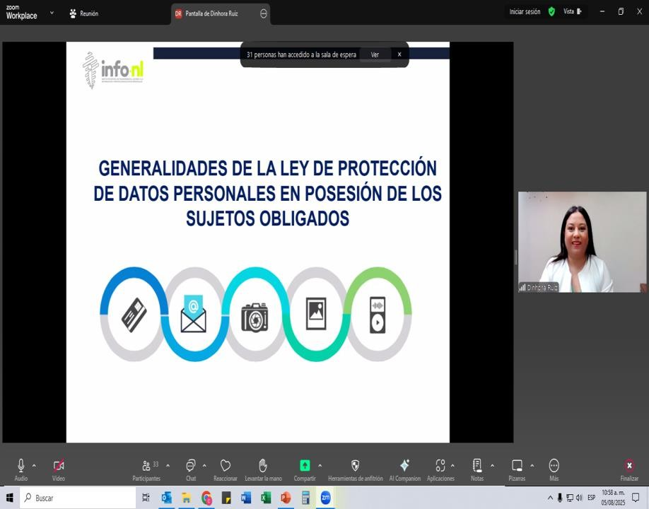

Capacitación semipresencial dirigida a distintos Servidores Públicos Del Estado de Nuevo León.

Fecha: | 05/08/2025
Lugar: | Semi-presencial
Hora: | 11:00 AM
Asistentes: | 99
Tema impartido: | Generalidades de la Ley de Protección de Datos Personales en posesión de sujetos obligados
A esta capacitación asistieron funcionarios de Municipio Santa Catarina, N.L., Municipio Apodaca, N.L., Instituto Estatal de Cultura Fisica y Deporte , Partido Vida, N.L., Tribunal de Arbitraje del Estado de Nuevo León, Municipio Guadalupe, N.L., Instituto de Movilidad y Accesibilidad , Municipio General Terán, N.L., Secretaría de Participación Ciudadana, Municipio Monterrey, N.L., Fiscalía General de Justicia del Estado, Unidad de Integración Educativa.

